*Semestre 4*

*Projet informatique*



« Call everyone everywhere »

« La téléphonie sur IP, simple, économique et ambitieuse ;   
vous n’allez plus pouvoir vous en passer ! »

Charte de projet

**Technologies utilisées : L’équipe :**

- Shell/Perl Alexandre Gerard  
- FreeBSD Bastian Bel-Ange  
- GIT Julie Pradelli  
- SSH, Courrier + Imap, Tinydns  
- Asterisk  
- PHP 7, MySQL, Bootstrap  
  
**Suiveur :** Adjevi KOUDOSSOU

Table des matières

I. Introduction 2

II. Rôles et responsabilités 2

1. Parties prenantes, rôles et coordonnées 2

2. Organigramme de synthèse 3

III. Modalité de déroulement du projet 3

1. Gestion du planning 3

2. Gestion du reporting 3

3. Gestion des relations avec les parties prenantes 3

4. Gestion de la documentation 3

5. Description des livrables et nomenclature de la documentation 4

IV. Répartition du temps 4

# I. Introduction

Call’Tech est un projet systèmes et réseaux de semestre 4. Il est consistué d’une interface web et d’un client téléchargeable et exécutable. Il permet d’accéder aux différents services de téléphonie proposés par Call’Tech.

II. Rôles et responsabilités

## 1. Parties prenantes, rôles et coordonnées

|  |  |  |  |
| --- | --- | --- | --- |
| **Prénom et Nom** | **Contact** | **Rôle dans le projet** | **Fonction** |
| Bastian Bel-Ange | [belange@intechinfo.fr](mailto:belange@intechinfo.fr) | Chef de projet | Etudiant S4-SR |
| Alexandre Gerard | [gerard@intechinfo.fr](mailto:gerard@intechinfo.fr) | Développeur | Etudiant S4-SR |
| Julie Pradelli | [pradelli@intechinfo.fr](mailto:pradelli@intechinfo.fr) | Développeur | Etudiant S4-SR |
| Florian Dugat | [dugat@intechinfo.fr](mailto:dugat@intechinfo.fr) | Développeur | Etudiant S4-SR |
| Ajevi Koudossou | [koudossou@esiea.fr](mailto:koudossou@esiea.fr) | Suiveur et commanditaire | Enseignant SR IN’TECH |

## 

## 2. Organigramme de synthèse

III. Modalité de déroulement du projet

1. Gestion du planning

Il y aura deux plannings : un dans le répertoire IT1/Avant-projet et un dans le répertoire Planning_reporting.

Le premier sera réalisé lors de la phase avant-projet. Il servira de modèle et de planning prévisionnel. Le second sera complété une fois par semaine. Il reflètera la réalité et permettra de mesurer le retard ou l’avance par rapport au planning initial. Ces deux documents sont réalisés sur MS Project.

## 2. Gestion du reporting

Le chef de projet réalisera un reporting hebdomadaire récapitulant toutes les tâches des membres de l’équipe et l’enverra au suiveur par mail. Pour se faire, il recueillera les témoignages des membres de l’équipe tout au long de la semaine.

## 3. Gestion des relations avec les parties prenantes

Nous communiquerons avec les parties prenantes principalement par mails. Si nous rencontrons un blocage ou problème majeur, nous n’hésiterons pas à faire appel à nos camarades ayant déjà réalisé un projet de voix sur IP ou auprès de notre suiveur.

Au sein de l’équipe nous communiquerons principalement par échanges oraux et par mails.

## 4. Gestion de la documentation

Nous utiliserons Google Drive pour stocker nos tous nos documents. Voici l’arborescence dont nous disposons.

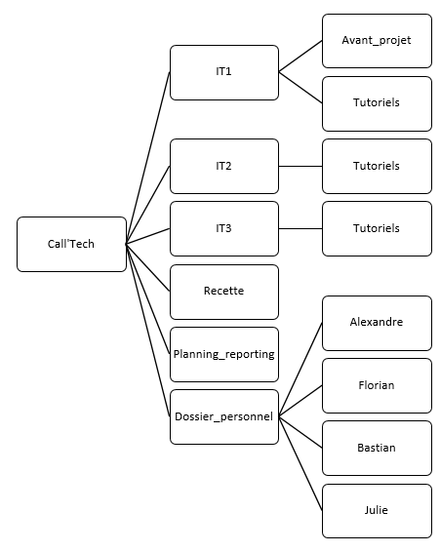

5. Description des livrables et nomenclature de la documentation  
6. Gestion des risques

6. Gestion des risques

|  |  |  |  |  |  |
| --- | --- | --- | --- | --- | --- |
| **Risque d’ordre** | **Risques** | **En détail** | **Impact** | **Probabilité** | **Solution** |
| Techniques | Accès au sokeris | Le sokeris ne fonctionne plus | Très important | Peu probable | Sauvegarde sur le git à dupliquer sur un autre équipement |
| Le ssh n’est plus opérationnel | Très important | Peu probable | Réinstaller la machine |
| Causes externes | Important | Peu probable | Sauvegarde sur le git |
| Organisationnels | Manque de cohésion | Désaccord | Moyen | Probable | Réunion avec l’équipe |
| Important désaccord | Très important | Peu probable | Réunion avec le suiveur |
| Prise de retard sur le planning | Equipe non productive | Très important | Peu probable | Réadapter le planning et rattraper le retard en travaillant chez nous |
| Absence d’un ou plusieurs membres répétés | Très important | Probable | Réunion et prise de décision avec les membres du groupe |

7. Règle de validation

Au sein de l’équipe, nous ferons un briefing tous les lundis matin afin de savoir les tâches de chaque membre pour la semaine. Les vendredis, lors de la rédaction du reporting, chacun expliquera brièvement ce qu’ils ont fait et les problèmes qu’ils ont rencontrés.

Avec notre suiveur, une réunion sera organisée toutes les 2-3 semaines. Elles permettront de faire le point sur l’avancement du projet et de mentionner les blocages rencontrés. Néanmoins, des rencontres inopinés pourront avoir lieu si un membre ou l’équipe bloque sur un problème persistant.

IV. Répartition du temps

|  |  |  |  |  |  |
| --- | --- | --- | --- | --- | --- |
| IT | Temps (heures) | Tâches | Temps affecté à la tâche (heures) | Pourcentage dans l’itération | Pourcentage dans le projet |
| IT1 | 39 | Fiche de projet | 3 | 7,69 |  |
| Charte de projet | 6 | 15,38 |  |
| Spécifications | 6 | 15,38 |  |
| Préparation du Sokeris | 10 | 25,64 |  |
| Planning | 4 | 10,26 |  |
| Configurations minimales | 10 | 25,64 |  |
|  |  |  |  |  |  |
|  |  |  |  |  |  |
| IT2 |  |  |  |  |  |
|  |  |  |  |
|  |  |  |  |
|  |  |  |  |
| IT3 |  |  |  |  |  |
|  |  |  |  |
|  |  |  |  |
|  |  |  |  |
| IT4 |  |  |  |  |  |
|  |  |  |  |
|  |  |  |  |
|  |  |  |  |